苏州大学实验报告
院、系 | 计算机学院 |  | 年级专业 |  | 计算机科学 |  | 姓名 | 陈彦至 | 学号 | 1827406005
课程名称 |  | Python程序设计 |  |  |  |  |  |  | 成绩
指导教师 |  |  |  | 同组实验者 |  | 无 |  | 实验日期 | 11．2

实 验 名 称 | 实验五 循环结构程序设计

- 实验目的
通过本次实验要达到如下目的：
- 掌握循环结构程序设计方法
- 掌握continue和break语句
- 掌握for语句和while语句以及嵌套结构的使用方法
- 逐步建立起组织复杂程序逻辑和流程的能力
- 实验内容
- 【for语句】用 * 输出一个等腰三角形。提示用户输入一个整数n，代表输出的等边三角形由n行 * 组成。
- 【for语句】输出一个乘法表。要求输入一个整数n,输出n*n的乘法表，乘法表打印出来为下三角样式，格式工整。
- 【for语句/while语句】用 * 输出一个正六边形，输入一个整数n代表输出的正六边形的边的长度(*的数目)。
- 【for语句/while语句】循环提示用户输入一个整型数字n（n代表后续需要输入整型数的数量），将n个整型数加起来并输出，如果输入的是非整型数则提示当前的输入非法需要重新输入数值，如果输入‘n=0’代表退出程序，否则继续提示用户输入新的n。
- 【for语句/while语句】 提示用户输入一个整数n,然后输出[1,n）内的所有的素数。提示：质数（prime number）又称素数，有无限个。质数定义为在大于1的自然数中，除了1和它本身以外不再有其他因数的数称为质数。
- 【for语句/while语句】求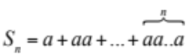的值。其中a是一个数字。a和n都是由键盘输入。例如：求S=2+22+222+2222+22222+222222, 那么a=2且n=6 。

- 实验步骤和结果
1、第一题程序如下
n = eval(input('please input n'))
for i in range(1, n+1):
for j in range(1, 2*n):
if j in range(n+1-i, n+i, 2):
print('*', end=' ')
else:
print(' ', end='')
print()

运行结果如下：
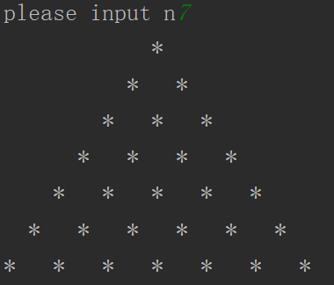
2、第二题程序如下
n = eval(input('please input n'))
for i in range(1, n+1):
for j in range(1,i+1):
print(i*j, end=' ')
print()

运行结果如下：
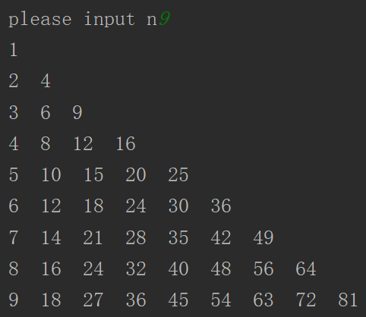
3、第三题程序如下
n = eval(input('please input n'))
for i in range(n, 2*n):
for j in range(1, 2*n):
if j in range(2*n-i, n+i):
print('* ', end='')
else:
print(' ', end='')
print()
for i in range(2*n-2, n-1, -1):
for j in range(1, 2*n):
if j in range(2*n-i, n+i):
print('* ', end='')
else:
print(' ', end='')
print()

运行结果如下：
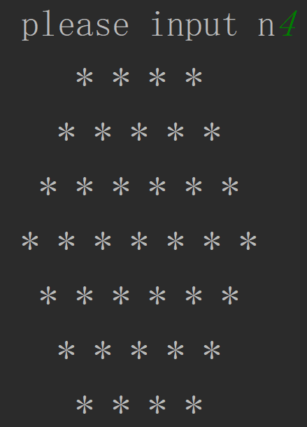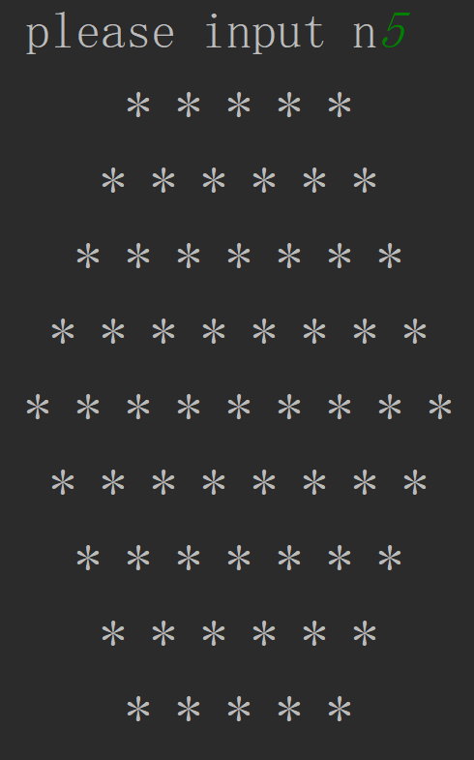
4、第四题程序如下
n = eval(input('please input int n'))
sum = n
while True:
if n > 0 and type(n) != int:
print('error, please input int')
n = eval(input('please input int n'))
elif n > 0 and type(n) == int:
n = eval(input('please input int n'))
sum += n
else:
break
print(sum)

运行结果如下：
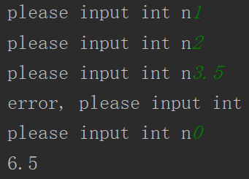
5、第五题程序如下
from math import sqrt
n = eval(input('please input n'))
for i in range(2, n):
if 0 not in [i % d for d in range(2, int(sqrt(i)+1))]:
print(i,end = ' ')

运行结果如下：
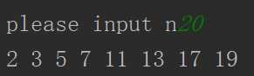
6、第六题程序如下
a, n = eval(input('please input a, n'))
s = 0
for i in range(1, n+1):
x = int('{}'.format(a)*i)
s += x
print(s)

运行结果如下：
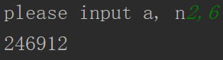

- 实验总结

